Documentatie proiect sisteme distribuite

Salvarea si citirea salvarilor unor jocuri intr-un sistem distribuit

Bărăscu Alexandru Florian – grupa 451
Frîncu Maria-Izabela – grupa 452
Peța Dragoș Andrei - grupa 454
Roșu Cristian – grupa 454

Facultatea de Matematica si Informatica, Universitatea din Bucuresti
Sectia CTI, an 4
Descrierea aplicatiei

Tema aleasa de noi consta in implementarea unui sistem distribuit care are ca scop simulearea salvarii si scrierii unor date in Cloud. Datele reprezinta salvari ale unor jocuri si provin de la niste clienti ce trimit diverse comenzi de citire/scriere catre un cluster. Aceste comenzi sunt generate random la anumite intervale de timp pentru a simula un trafic mai realistic.
In ceea ce priveste cluster-ul sistemului distribuit, aceasta va fi format din mai multe procese ce vor fi coordonate de un proces master ce va superviza operatiile de scriere si va asigura persistenta datelor si replicarea lor pe celelalte procese.
Aplicatia se va baza pe o implementare rapida si modulara, ce micsoreaza complexitatea adaugarii a noi complexitati si utilizeaza intr-un mod cat mai eficient toate resursele disponibile. De asemenea, vor fi folosite doua design patterns cunoscute, si anume cea de observare (Observable design pattern) si cea de container de start (State container design pattern) ce serversc la usurarea dezvoltarii aplicatiei prin oferirea unui mediu stabil de stocare a starii unui proces si comunicarea rapida a diverselor parti dintr-un proces prin oferirea unei posibilitati de a reactiona la schimbari de date sau evenimente.
De asemenea, vom folosi protocolul Paxos pentru a asigura consensul intre procesele din cluster in ceea ce priveste actiunile de write in fisiere. In ceea ce priveste procesele de read, aceste vor fi executate folosind informatiile din mediul local al unui proces, din moment ce ne asumam faptul ca informatiile sunt identice pentru toate procesele, deoarece folosim replicarea.
Prin urmare, aplicatie noastra este formata din mai multe procese ce vor servi la scrierea si citirea unor salvari de jocuri in si din fisiere, utilizand concepte moderne pentru a fi sigura (reliable), redundanta si rapida.

Diagrame UML

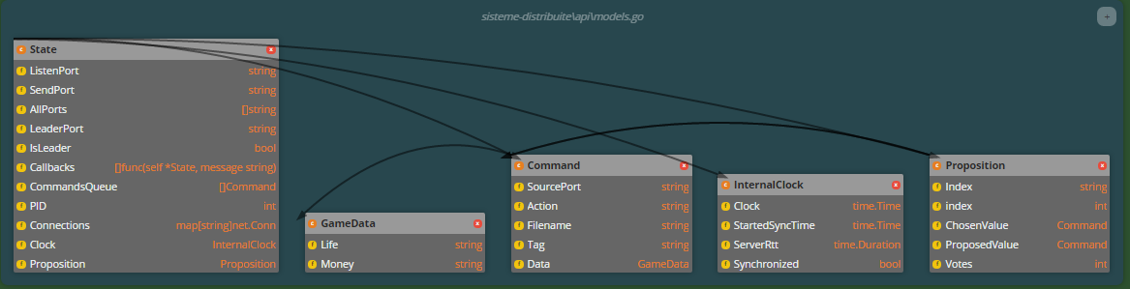
Varianta 1:
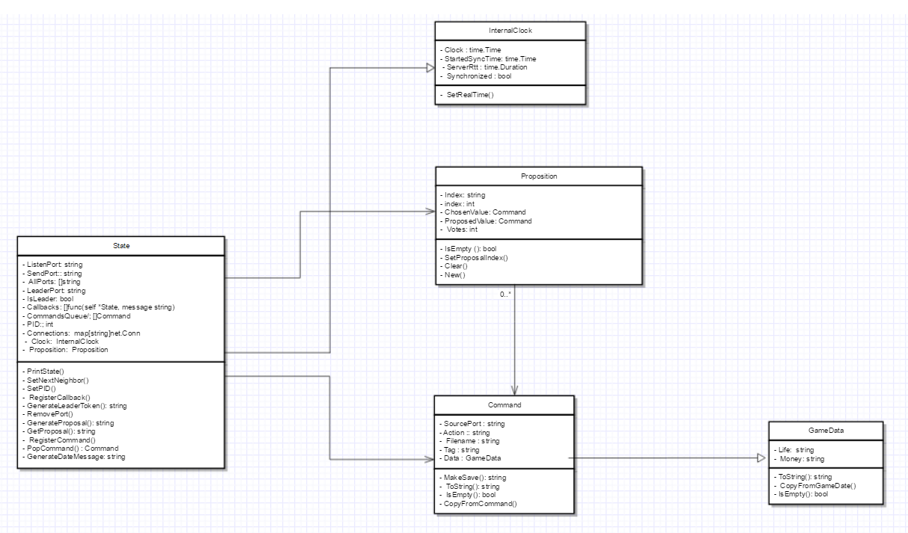
Varianta 2:
Caracteristicile sistemului distribuit si algoritmii implementati
Alegerea liderului
- Se pornesc N procese
- Fiecare proces stie portul pe care asculta, portul pe care trimite si porturile pe care asculta toate proceselor din topologie
- Initial, desi topologia este de tip mesh, comunicarea pentru stabilirea leader-ului se va face in inel
- Fiecare proces isi trimite PID-ul catre vecin. Vecinul compara propriul PID cu cel primit si trimite mai departe PID-ul mai mare.
- Daca PID-ul primit de la vecin este acelasi cu propriul PID, procesul devine leader si anunta restul topologiei.
- Dupa alegerea leader-ului, procesele incep sa dea ping acestuia si asteapta raspuns.
- Daca nu primesc raspuns la ping, se considera ca leader-ul a cazut si se reinitiaza algoritmul de leader election.
Excludere Mutuala
- Consistenta datelor la accesarea concurenta a unui fisier pentru write este asigurata de folosirea unui obiect MUTEX.
- La inceputul scrierii, se face lock pe acesta, se scriu datele din request dupa care se face unlock.
Input
- Clientii genereaza input random (simularea unei salvari de joc) si il trimit spre leader pentru a-l procesa.
- Leader-ul se foloseste de mutual exclusion si de two phase commit pentru a scrie salvarea intr-un fisier (simularea persistentei salvarii de joc in cloud)
Sincronizarea ceasului
- Sincronizarea ceasurilor are ca scop coordonarea ceasurilor unor procese. Chiar daca ceasurile sunt setate initial corespunzator, datorita unui fenomen numit “Clock drift” ceasurile se desincronizeaza.
- Am realizat sincronizarea prin implementarea algoritmului Cristian care consta in existenta unui process leader. Toti clientii conectati la server vor face call-uri frecvente pentru a lua ora de la acesta. Dupa ce vor primi ora, vor adauga la aceasta si timpul request-ului impartit la 2 (deoarece pe parcursul a unei jumatati de request se pierde timp). In urma procesului clientul isi va actualiza ceasul.
Protocolul Paxos + Replicarea log-urilor
- Paxos are 2 stagii: promise si commit. In stagiul de promise, este desemnat un lider, fiind acelasi cu cel ales din algoritmul de leader election. In partea de commit, orice modificari aplicate pe procesul lider vor duce la o notificare global ce va actualiza celelalte procese (procesul de replication).
- Paxos a fost implementat cu scopul de a gestiona actiunile de scriere in fisiere prin intermediul procesului leader. In momentul in care un client face o cerere de scriere, aceasta este redirectata catre lider, care incepe un proces de votare pentru cererea respectiva. Daca aceasta obtine o majoritate a voturilor (50% +1), atunci este eligibila pentru a fi persistata. Liderul este responsabil de a informa si celelalte procese de aceasta actiune pentru ca fiecare sa isi poata actualiza log-ul local

Planul de testare
Aplicatia va fi testata din urmatoarele puncte de vedere:
- Unitare:
  - UtilTest – testeaza functiile fisierului util. Va executa pe rand urmatoarele functii: TestKeyValuePair, TestGetTrailingMilliseconds, TestCompareIndex
  - TestFileApi – testeaza toata functionalitatea fisierului file-api. Va executa pe rand urmatoarele actiuni: creaza fisier, scrie fisier, citeste fisier si sterge fisier
  - ModelsTest – cel mai complex test. Acesta va testa functionalitatile tuturor structurilor aplicatiei, si anume State, Command, Internal Clock si Proposition
- Functionale:
  - AppTest – porneste sistemul distribuit si (ar trebui sa) testeaza daca un lider este ales, respectiv reales in cazul in care un lider deja existent moare; daca ceasurile sunt sincronizate corect; daca comunicatia intre procese are loc intr-un mod corespunzator; daca un proces executa trateaza cum trebuie input-ul primit.
  - Cel mai usor mod de a testa toata aplicatia este urmatorul:
    - Se pornesc toate procesele
    - Se porneste algoritmul de alegere a unui lider si se asteapta pana cand acesta este ales
    - Se incepe generarea input-ului catre procese si se verifica daca input-ul este primit intr-un mod corespunzator
    - Se incearca persitstarea comenziilor de write si se raspunde clientilor in cazul comenziilor de read
    - Se simuleaza caderea unui lider penru a reincepe algoritmul de lider election
    - Se verifica daca un nou lider a fost ales
    - Se incearca sincronizarea ceasurilor si se verifica daca a avut loc cu succes

Constrangeri de design si optimizari
Constrangeri de design:
- Mesajele sunt trimise ca string-uri, drept urmare este necesara parsarea lor ori de cate ori sunt trimise/receptionate. Acest lucru conduce la probleme de performanta si bug-uri, in momentele in care o parsare nu este suficient de stricta, si permite unui mesaj care nu are legatura cu o anumita parte a aplicatiei sa treaca mai departe.
    - Posibila rezolvare: trimiterea mesajelor sub forma de obiecte, impreuna cu un token de autentificare pentru a verifica originea.
    - Motiv pentru care nu a fost implementata: ne-am dat seama prea tarziu ca se pot trimite si obiecte pe sockets, moment in care era imposibil sa schimbam arhitectura fara sa o luam de la 0
- Procesele sunt pornite printe-un script batch, in care argumentele fiecarui proces sunt scrise de mana. Astfel, ne este mult mai greu sa schimbam numarul de procese, din moment ce respectivul script trebuie modificat manual de fiecare data
    - Posibila rezolvare: automatizarea pornirii aplicatiei astfel incat singurul argument necesar sa fie numarul de procese, iar celelalte argumente sa se deduca printr-un algoritm
    - Motiv pentru care nu a fost implementata: una din cele mai simple modalitati de generare automata a celorlalte argumente presupunea sa alegem noi punctul de plecare, iar de acolo sa luam fiecare port pentru toate cele n procese, neputand verifica daca port-ul respectiv era sau nu ocupat. O metoda care ar fi putu verifica acest lucru era prea complexa si nu aducea suficiente avantaje pentru a fi implementata in timpul disponibil
Optimizari:
- Implementarea unui design pattern de tip Observable. Functia de Listen a fiecarui proces este vazuta ca un stream de date. Din orice parte a aplicatiei se pot inregistra functii care asculta si raspund la evenimentele care se intampla pe functia de Listen. Aceste functii sunt inregistrate pe un array apartinand state-ului, de unde sunt apelate secvential in momentul in care procesul primeste un mesaj de orice tip.
    - Aceasta optimizare ne-a ajutat prin faptul ca am putut folosi o singura functie de Listen pentru toata aplicatia, putand raspunde cu usurinta oricand la mesajele primite prin inregistrarea unei simple functii.
- Folosirea structurilor pentru a mentine starea aplicatiei si a simula design pattern-ul unui container de stare (state container). Acest lucru ne-a permis sa putem avea datele legate de un proces aduncate intr-un singur loc, putand fi pasate si modificate peste tot in aplicatie cu usurinta. De asemenea, structurile puteau expune si diverse functii ce faceau mai usoara folosirea functionalitatilor aduse de ele.
    - Aceasta optimizare ne-a permis sa avem un obiect singleton de stare, pentru toate partile aplicatiei, asigurand faptul ca datele sunt mereu actualizate

- Caching-ul conexiunilor. Pentru a nu afecta performanta aplicatie prin inchiderea si deschiderea conexiunilor de fiecare data cand era nevoie de trimiterea unui mesaj, fiecare conexiune cu un proces este Cache-uita intr-o mapa a state-ului intern si poate fi refolosita ori de cate ori este nevoie pana in momentul in care se pierde conexiunea cu procesul respectiv
    - Aceasta optimizare a adus un plus de viteza aplicatiei, deoarece nu mai trebuie sa treaca prin pasii migalosi de deschidere a unei conexiuni ori de cate ori vrea sa trimita un mesaj

